8. SINIF İNGİLİZCE 2. DÖNEM 1. DİNLEME SINAVI
CEVAPLAR
- ROUND TRIP
- BY THAT EXACTLY
- FOLLOW
- PAYMENT
- EXPIRY DATE
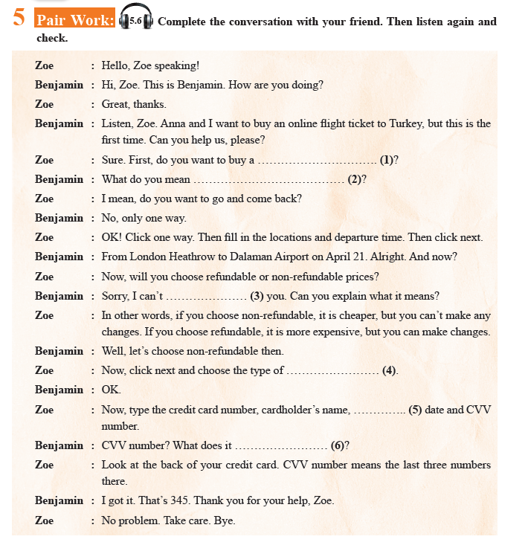
- MEAN

